**Ti racconto una cosa…**

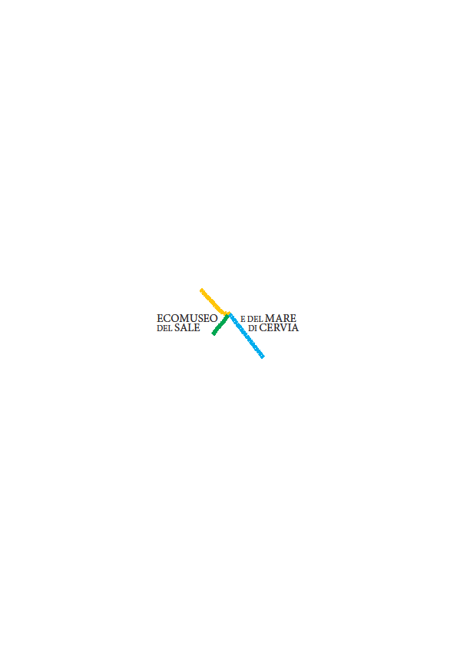

**delle mie feste**

**Di cosa si tratta**

“*Ti racconto una cosa… delle mie feste*” è la seconda edizione della **mostra** che l’**Ecomuseo del Sale e del Mare di Cervia** realizza con la partecipazione dei cittadini. Chiunque può essere il protagonista di questo evento, esponendo un oggetto che esprime il proprio personale rapporto con il territorio, la storia e la comunità di Cervia.

La mostra sarà allestita al Magazzino del Sale nel periodo delle festività natalizie e per questo il tema della nuova edizione sono le **feste**, non solo quelle tradizionali, ma anche le feste personali di ognuno di noi, purché l’oggetto esprima un legame con Cervia, la sua storia, le sue tradizioni, la sua comunità.

**L’inaugurazione** della mostra sarà **sabato 5 dicembre** alle 18.00 al Magazzino del Sale, in apertura degli eventi della rassegna natalizia “Emozioni di Natale”. La mostra sarà aperta tutti i giorni dalle 15.30 alle 18.30 e nei giorni festivi dalle 10.30 alle 12.30 e dalle 15.30 alle 18.30. La mostra rimarrà allestita **fino alla fine di gennaio** con una breve interruzione nei giorni di Capodanno.

**Come partecipare**

Bambini, giovani, adulti, anziani… chiunque può esporre una “*cosa*”, un oggetto di piccole o medie dimensioni **portatore di una storia** legata al tema delle feste a Cervia. L’oggetto dovrà essere accompagnato da un racconto, un ricordo, un pensiero o una poesia che riveli il rapporto con il territorio e la comunità di Cervia (*Ecomuseo*).

A ogni oggetto è importante abbinare l’apposita scheda (stampata qui sul retro) con l’indicazione di nome e cognome del proprietario, i recapiti e una breve descrizione del significato dell’oggetto.

Per quanto riguarda la breve storia che deve accompagnare l’oggetto (un pensiero, un racconto, un ricordo o una poesia di massimo 30 righe), dovrà essere composta come testo che interpreti e sviluppi il tema delle feste in rapporto alla città e alla storia di Cervia e della sua comunità.

**L’oggetto e la scheda** vanno consegnati entro il **15 novembre** all’ufficio IAT – Torre San Michele – via Evangelisti 4/P.zza Andrea Costa a Cervia (orari di apertura: dal lunedì al sabato dalle ore 10 alle ore 16 e la domenica dalle ore 11 alle ore 17.) Mentre per le **storie** c’è tempo fino al **25 novembre** (per la consegna, stesso luogo e orari).

Gli oggetti saranno esposti in base allo spazio disponibile.

Terminata la mostra, i proprietari potranno ritirare i propri oggetti a partire dal giorno **4 febbraio,** sempre all’Ufficio IAT– Torre San Michele – via Evangelisti 4/P.zza Andrea Costa a Cervia – tel. 0544.974400.

**Gli appuntamenti**

**Domenica 15 novembre** *Termine per consegnare gli oggetti allo Iat Torre San MIchele*

**Mercoledì 25 novembre** *Termine per consegnare i racconti allo Iat Torre San Michele*

**Sabato 5 dicembre** *ore**18.00 Inaugurazione della mostra al Magazzino del Sale*

**Da giovedì 4 febbraio** Data per ritiro oggetti

**Per informazioni**

**Comune di Cervia** Servizio Progettazione Culturale: dal lunedì al venerdì dalle ore 8 alle ore 13, telefono 0544.979253,

e.mail [serv-cultura@comunecervia.it](mailto:serv-cultura@comunecervia.it), <http://www.comunecervia.it>

**Iat**: dal lunedì al sabato dalle ore 10 alle ore 16 e la domenica dalle ore 11 alle ore 17, telefono 0544.974400, e.mail [iatcervia@cerviaturismo.it](mailto:iatcervia@cerviaturismo.it)

|  |  |
| --- | --- |
| **SCHEDA** | **Ti racconto una cosa** |
| **Nome Cognome** |  |
| **Indirizzo** |  |
| **Telefono** |  |
| **Cellulare** |  |
| **e-mail** |  |
| **Descrizione** | *L’oggetto consegnato per la mostra “Ti racconto una cosa” è….*  *L’oggetto si rapporta con la storia, le tradizioni, il territorio e la comunità di Cervia perché…* |
| **Consegna** | *Data* |
| *Firma* |

- - - - - - - - - - - - - - - - - - - - - - - - - - - - - - - - - - - - - - - - - - - - - - - -- - - - -- - - - -- - -

|  |  |
| --- | --- |
| **RICEVUTA** | **Ti racconto una cosa** |
| **Nome Cognome** |  |
| **Oggetto** |  |
| **Consegna** | *Data* |
| *Firma* |